|  |
| --- |
| Criptografía, Certificados y Privacidad en Internet |
| Apuntes del curso |
| Desde las horas extras |
|  |
| Realizado por  **José Luis Bautista Martín** |
|  |

|  |
| --- |
| Esta hoja está en blanco para facilitar la impresión de este documento a doble página. |

Acerca del instructor

José Luis Bautista Martín, Ingeniero de Sistemas, con maestría en “investigación en ingeniería de Software”.

Mi experiencia laboral en cuanto a desarrollo de software abarca desde tecnologías “legacy”, hasta tecnologías de vanguardia, poniendo siempre una especial atención en la construcción de software escalable, modular y sostenible.

Igualmente estoy especializado en la interconexión de diversos sistemas y plataformas para conseguir una solución coherente entre la tecnología actual en producción y nuevas tecnologías del mercado.

Una de mis inquietudes actuales es simplificar el desarrollo de software, permitiendo mediante herramientas generadoras de código, patrones de software, programación orientada a aspectos o simplemente interfaces sencillas y claras  que el programador se concentre en resolver los problemas propios de la solución a implementar (esto es, los requisitos de  negocio a representar en forma de software) y no se tenga que preocupar de tareas repetitivas, generalidades de los sistemas, o problemas técnicos, que no hacen más que distraerle de sus verdaderos objetivos.

Acerca de este documento

La misión de este documento es exponer los objetivos, mecánica y temerarios planteados, así como la documentación para el curso “Criptografía, Certificados y privacidad en internet”.

Objetivos del curso

Este curso tiene como objetivo, ser una introducción acerca de la realidad de la privacidad y seguridad en Internet, revisando los motivos y circunstancia (actuales) en la que esta es violada, para posteriormente presentar las herramientas de criptografía, y a los certificados como los medios actuales para garantizarla.

.

Contenido

Acerca del instructor 3

Acerca de este documento 4

Objetivos del curso 4

Contenido 5

Metodología 7

Requisitos 7

Introducción 8

Breve historia de las criptografía 9

Breve historia de Internet 12

Seguridad en internet 15

Privacidad en internet. 16

Caso espionaje NSA 17

Caso del teléfono el terrorista de San Bernardino 17

Caso Cambridge Analítica 18

Objetivos de la criptografía 19

Integridad 20

Confidencialidad 21

Identidad 21

Tipos de criptografía 22

Criptografía simétrica 22

Criptografía asimétrica 23

Certificados digital 27

Elementos involucrados en un certificado 29

proceso para generar un certificado 31

Uso de un certificado 32

Autentificación de operaciones 34

Elementos y características de un certificado 36

Elementos de un certificado 37

GEneración de CA con OPENSSL 44

Entidades certificadoras 44

Entidades intermediarias 45

Certificados personales 46

Configuración de certificados con GnuGPG 47

Anexo I: Ejemplos de certificados 55

Anexo II: Extensiones de archivos criptograficos 56

Metodología

Sera una conferencia de dos horas, en la que la primera hora se comentará sobre las circunstancias actuales de la seguridad en Internet, y la segunda tendrá un escenario más práctico al usar las herramientas de criptografía y generación de certificados.

Requisitos

No requiere ningún requisito en especial, si los asistentes quieren acompañar al instructor en la realización de los ejemplos de criptografía, deberán llevar una laptop, pero no es imprescindible.

Introducción

* ¿Qué es una información secreta?
* ¿Qué es una información privada?

### ¿Qué es una información secreta?

Un secreto es una información que no debe ser compartida en prácticamente ningún ámbito. Pueden considerarse secretos elementos tales como NIP o contraseña.

### ¿Qué es una información Privada?

Una información privada, es aquella que, aunque no se es publica, se puede proporcionar en algunos ámbitos restringidos. Algunos ejemplos significativos son:

* Datos económica personales (como el salario o el patrimonio personal)
* Datos familiares (información de los hijos tal como escuelas, y horarios).
* Datos de índole médica.

Mucha de nuestra información (secreta y/o privada) viaja a través de internet, a diario y frecuentemente sin que seamos constantes de ellos.

Este curso tiene como objetivo ser una introducción acerca de la realidad de la privacidad y seguridad en Internet, revisando los motivos y circunstancia (actuales) en la que esta es violada, para posteriormente presentar herramientas de criptografía, y manejo de certificados.

Breve historia de las criptografía

La palabra "criptografía" se compone de dos partes "cripto", que quiere decir oculto y "grafía", que quiere decir escritura.

La criptográfica garantiza que un mensaje solo puede ser entendió por su destinatario, aunque otras personas puedan ver o conseguir dicho mensaje.

El origen de la criptográfica se asocia frecuentemente con la política y con la guerra.

Uno de los algoritmos clásicos más populares es el de Julio Cesar, que consiste en desplazar tres posiciones en el abecedario cada letra.

En la historia moderna, la criptográfica se ha usado ampliamente en los dos escenarios bélicos más representativos del siglo XX, pero sobre todo en la segunda guerra mundial.

La representación más importante de la criptográfica en la segunda guerra mundial es la maquina enigma:

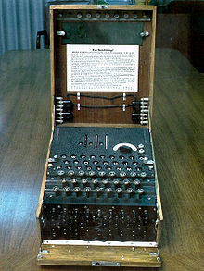

Es una maquina electromecánica de cifrado.

Tiene unos rotores en la maquina superior con el abecedario y un cableado que los conectaba.

Cada vez que pulso una tecla, gira un rotor (de forma parecida a un tacómetro), cambiando la configuración.

Pudiera generar unos 159 trillones combinaciones de encriptación para un texto.

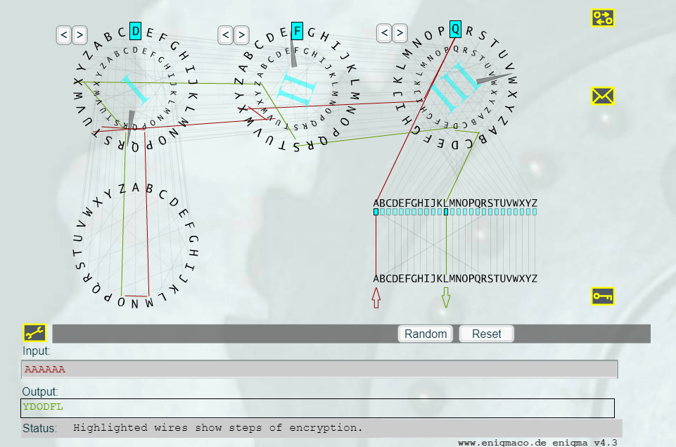

* **Simulador enigma**

<http://enigmaco.de/enigma/enigma.html>

* **Explicación de la maquina enigma**

<https://www.youtube.com/watch?v=XK_1gUo8YDE>

Breve historia de Internet

La semilla de lo hoy conocemos por internet, tiene su origen en plena guerra fría (conflicto entre, principalmente estados Unidos y la Unión Soviética, en distintos niveles, social, político, económico, militar o científico, con distintos periodos de intensidad se alargó desde finales de la segunda guerra mundial hasta el año 91).

Algunos hechos cronológicos que se dieron en este periodo son:

* **1962:** Crisis de los misiles.
* **1966:** Planeación de [ARPANET](https://es.wikipedia.org/wiki/ARPANET)  (Advanced Research Projects Agency Network, es decir, la Red de la Agencia de Proyectos de Investigación Avanzada), los objetivos son:
* El uso de una red descentralizada con múltiples caminos entre dos puntos.
* La división de mensajes completos en fragmentos que seguirían caminos distintos.
* **1969:**[ARPANET](https://es.wikipedia.org/wiki/ARPANET) transporta sus primeros paquetes
* **1977:** Ejemplo de mapa (completo de Internet):

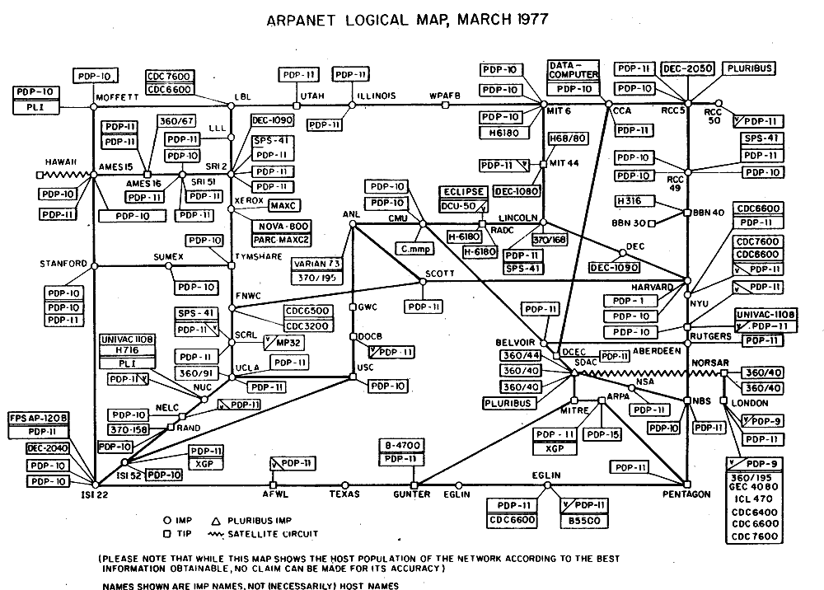

* **1981:** Implementación del protocolo TCP/IP
* **1989:** Caída del muro de Berlín.
* **1990:** Desaparece ARPANET y comienza el giro a lo que conocemos actualmente como Internet (comercialmente hablando), en la misma época se considera el fin de la guerra fría.
* **1991:** Fecha que se considera el fin guerra fría.

Es muy posible que el miedo inicial a un ataque nuclear definiera él como debiera ser la arquitectura de una red de comunicaciones descentralizada que siempre estuviera disponible aun incluso cuando se atacaran nodos de la red.

* **1992 (aproximadamente):** Se crea la WWW.
* **1995:** Difusión pública de internet a través de proveedores de internet.
* **1998:** Se crea Google.
* **2001:** Explosión de la burbuja .com
* **2001:** Wikipedia.
* **2004:** Se crea Facebook.
* **2005:** Creación del (concepto) de la web 2.0, el internet enfocado en servicios y comienza la época de la banca electrónica
* **2007:** Se presenta el iPhone y con el comienza la era de los smartphones entre los usuarios comunes (no empresariales).

En la actualizad es común compartir en internet información personal (incluyendo la familiar) en Internet (Facebook, Instagram, Twiter), y usar la banca móvil (o digital). Es un desafío que esta información siga siendo privada y que no se use de forma perjudicial para nosotros.

Seguridad en internet

El diseño de internet y los protocolos que lo sustentan de origen, no están pensando para garantizar la privacidad.

Los paquetes TCP/IP (el protocolo base de internet), eran recibidos por todos los nodos de una red. Cada equipo decidía si el paquete era para él o lo desechaba. Esto implica que cualquier nodo pudiera analizar los envíos de una red (a esto se llama “modo promiscuo”).

De origen, protocolos como la recepción de emails, ftp, incluso páginas web, no contemplaban seguridad exponiendo todo el flujo de información a cualquier persona que estuviera conectada a la red.

Es un tanto curioso que, en algún momento, se separen la necesidad de disponibilidad, de la necesidad de privacidad en la red, incluso más si consideramos el temprano uso de la criptografía de forma militar.

En la actualidad la criptografía nos ayuda en los siguientes aspectos:

* Asegurar la identidad del emisor de la información y del receptor (se identifican mutuamente, mediante un proceso de autentificación).
* Proteger la privacidad de los mensajes que se transfieren por una red (solo él envía la información y el destinatario de esta son capaces de comprenderla apropiadamente).
* Asegurara la integridad de la información, es asegurar que la información que estamos compartiendo no ha sido manipulada de alguna forma.
* Poder garantizar irrefutablemente el responsable de un mensaje, mediante firmas electrónicas.

Privacidad en internet.

En la actualizar es prioritario garantizar nuestra privacidad en internet. El mal uso de nuestra información personal nos pone en situaciones de riesgo económico y de otra índole, como físico.

Mucha gente comparte en Facebook su perfil de forma pública, sin siquiera enterarse, proporcionando información de sus horarios, hábitos e incluso hijos y familiares que no pueden defenderse por sí mismo, aceptamos “amigos” que son prácticamente desconocidos para nosotros, y con los que compartimos información sin tener una plena confianza real en ellos.

En cuanto a nuestras operaciones bancarias, es posible que seamos víctimas de fraude, que nos conectemos a páginas en las que se hagan pasar por nuestras páginas y extraiga información de nuestras cuentas o de nuestra identidad (y hagan operaciones nuestro nombre), también es posible que nos estemos conectando a la página real pero nuestra información sea interceptada, recolectada y manipulada.

Otro posible uso de nuestra información es integrándola en un sistema de Big Data.   
Se recolectan nuestros datos, la forma de usar servicios, e incluso nuestra ubicación. Mediante esto sistemas como Amazon, Netflix, o Facebook, nos da sugerencias basada no solo en nuestros gustos, sino en los gustos de personas que tengan un perfil parecido al nuestro. Esto es realmente muy práctico, pero en cierta forma, cuando el sistema privilegia cierta información en beneficio de un vendedor (o un candidato político, por ejemplo), es muy posible que nos demos cuentas, y que seamos manipulados para tomar acciones que de otra forma no tomaríamos.

A continuación, una serie de ejemplos de uso de nuestros datos de sin nuestra autorización

## Caso espionaje NSA

En junio de 2013, se difundió que el FBI y la NSA, recolectaba datos directamente de los servidores de Microsoft, Yahoo, Google, Facebook, PalTalk, AOL, Skype, YouTube y Apple.

Más información:

<https://www.20minutos.es/noticia/1850380/0/caso-snowden/cronologia/espionaje-ee-uu/>

En diciembre del 2013, se revelo que la NSA, pago 10 millones para que la librería de encriptación de RSA BSAFE (en el 2004).

## Caso del teléfono el terrorista de San Bernardino

El tiroteo de San Bernardino ocurrió el [2 de diciembre](https://es.wikipedia.org/wiki/2_de_diciembre) de [2015](https://es.wikipedia.org/wiki/2015), a las 10:59 de la mañana ([UTC -8](https://es.wikipedia.org/wiki/Huso_horario)) en el [Inland Regional Center](https://es.wikipedia.org/w/index.php?title=Inland_Regional_Center&action=edit&redlink=1) en [San Bernardino](https://es.wikipedia.org/wiki/San_Bernardino_(California)), [California](https://es.wikipedia.org/wiki/California), que resultó 14 muertos y 21 heridos al menos

 En febrero de 2016, una jueza pidió a Apple que ayuda desbloquear el teléfono móvil del terrorista implicado.

Apple se negó alegando que los que estaba pidiendo era una herramienta que pudiera desbloquear cualquier virtualmente cualquier iPhone,

## Caso Cambridge Analítica

Cambridge Analítica era empresa dedica a la segmentación publicitaria, esto es dar mensajes extremadamente personalizados a un sector en particular de la población, a veces influenciando su opinión gracias a la recolección previa de datos del individuo.

En el 2014, Cambridge hizo una prueba de personalidad (aplicación de Facebook), la cual solicita permiso para acceder a todos los datos del perfil, y la gente inocentemente se los proporcionaba.

Facebook permitía acceder a la información de los usuarios (y de sus amigos), para uso académico (por sus políticas), Cambridge Analítica recolecto ilícitamente estos datos, y lo uso para influir en la opinión política de la población.

La mala praxis de Facebook era que una vez que conoció la fuga de datos, no la notifico, ni la prohibió.

Más información:

<https://www.xataka.com/privacidad/el-escandalo-de-cambridge-analytica-resume-todo-lo-que-esta-terriblemente-mal-con-facebook>

Objetivos de la criptografía

Es curioso como casi todos los elementos en los que se basa en internet se crearon de una manera más o menos insegura en la que cada elemento viajaba por la red si ningún tipo de protección, libres para que cualquiera pudiera leer su contenido. Esto fue así, hasta que entro en juego la criptografía.

Muchas veces la gente no es consciente de la información personal, privada y secreta que viaja a través de sus computadoras o celular, o si lo es no le da importancia requerida. El tema es que es realmente importancia limitar el acceso a nuestra información, porque nunca sabemos que consecuencia podría tener que un extraño acceda a nuestro teléfono, nuestras fotos o mensajes, lo que para nosotros es inofensivo para otras personas abren posibilidades de extorsión o estafas en contra nuestra.

La criptografía garantica que solo nosotros (u otras personas autorizas) puedan acceder a nuestra información, de forma que sepamos que lo que sale de nuestros dispositivos, está debidamente protegida, y es confidencial.

La criptografía es un conjunto de técnicas y métodos en que los que un mensaje origen (o en claro) con información confidencial, se convierte en otro sin aparente significado y que puede viajar por medios no seguros, con la tranquilidad de que el mensaje original no podrá ser descubierto, sin aplicar los correspondientes métodos criptográficos sobre el mensaje original.

La criptografía existe desde hace muchos siglos, siempre asociada al envió de mensaje secretos entre dos partes. Algunos sistemas de criptografía antiguos se basan en la ocultación del método criptográfico. En los sistemas criptográficos modernos, el método de inscripción es público (o podría serlo sin comprometer la seguridad) y al mismo tiempo poseen una clave de encriptación que debe ser secreta, y que si la cual, aunque tengamos el algoritmo y el mensaje cifrado, no conseguiremos tener el mensaje original.

Las herramientas y métodos involucrados en la criptografía se usan en los siguientes aspectos:

## Integridad

Garantiza que la información no ha sido alternada y es tal cual se generó. Este proceso se hace realizando una serie de operaciones matemáticas sobre esta, dando como resultado un número, casi único, al que solo se puede llegar realizando los mismos cálculos. El número resultante de estas operaciones se le conoce como “resumen” o más comúnmente como “hash”, cuanto mayor sea este número, más seguridad ofrece.

Algunos algoritmos de integridad son:

* **CRC, CRC32, MD5**: Algoritmos actualmente obsoletos que no debiera usarse actualmente.
* **Familia de algoritmos SHA**: Conjunto de algoritmos de hash, que poseen con subfamilias SHA1, SHA2, SHA3, con las siguientes características:
  + **SHA1:** Genera un numero de 160 bits, actualmente considerado no seguro:
  + **SHA256** y **SHA512**: Genera un número de 256 y 512 bits respectivamente, considerados seguros actualmente.

Uno de los problemas de problemas de estos algoritmos son las colisiones esto es el hecho que se puedan genera dos hashes iguales para distinta información, lo cual permite “adulterarla”. El otro problema es que se pueda llegar a la información original a través del hash, lo cual puede ser un fallo de seguridad importante en el caso que la información original sea una contraseña, o una clave simétrica de encriptación.

## Confidencialidad

Es la posibilidad de enviar información desde el punto A al punto B garantizando que solo el emisor y el receptor puedan acceder a ella. En un ambiente inseguro desde su concepción como internet, es fundamental poder disponer de herramientas que nos permitan enviar información privada de forma segura. Nuestra información confidencial son datos biométricos y de salud, datos personales como nuestras direcciones, contactos o datos económicos como nuestras tarjetas de crédito. Generalmente se garantiza la confidencialidad mediante la encriptación, la cual se realiza a través de la una seria de transformaciones matemáticas de la información usando una llave de determinados tamaños.

Algoritmos que confidencialidad son:

* **AES:** Usando tamaños de llave de 128, 192 o 256 bits. Se usa la misma llave para encriptar y para desencriptar.
* **RSA:** Usando tamaño de llaves de 1024 (considerado obsoleto), 2048, o 4096. Se usa una llave diferente para encriptar y otra para desencriptar.

## Identidad

Es lo que nos permite garantizar que la persona (o maquina) con la que estamos intercambiando información es realmente quien dice ser.

En estos casos se usa criptografía asimétrica, y principalmente certificados.

La identidad también nos ayuda a implementar el principio de “no repudiación” esto es que la persona o sistema que realiza una operación no puede negar haberla realizado.

Tipos de criptografía

## Criptografía simétrica

Tanto el receptor del mensaje encriptado, como la persona que encripta, usan la misma clave para realizar sus operaciones.

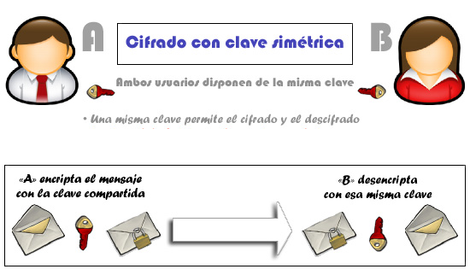

Algoritmos que lo usa son por ejemplo AES (Rijndael).

Las **ventajas** de este método son:

* Es la practica tiene una velocidad aceptable
* Es muy seguro

Las **desventajas**:

* La principal desventaja es que un usuario genera la clave y tiene que pasársela a otro usuario, lo cual podría comprometer la conexión desde un inicio

El hecho que compartan la misma clave es un problema, el único que tiene este tipo de criptográfica, porque ¿Cómo se hace que el usuario final y destino tengan la misma clave?, solo enviando la clave por un medio que sea seguro, para garantizar que nadie más la tiene, pero precisamente necesito intercambiar la llave porque no tengo un medio seguro para enviar información.

## Criptografía asimétrica

Consta de dos claves, en lugar de una, llamadas clave privada y clave pública, la clave pública sirve para encriptar, y es de libre acceso, la clave privada para desencriptar y solo la tiene una persona (la que genero las claves). Además, la privada sirve para firmar mensajes y garantizar que la persona que la usa es el dueño de la clave.

En la práctica funciona así: Una persona genera (a través de un algoritmo) una clave privada y pública (que se complementan entre sí), se queda para sí la clave privada, y distribuye la clave pública (a quien desee), a partir de ese momento, quien desee mandarle un mensaje encriptado, puede hacerlo usando la clave pública, y solo el podrá desencintarlo usando la clave privada. Igualmente, si él quiere mandar un comunicado y garantizar su autenticidad, podrá firmarlo con su llave privada, y todo aquel que tenga la llave publica, podrá validar su origen.

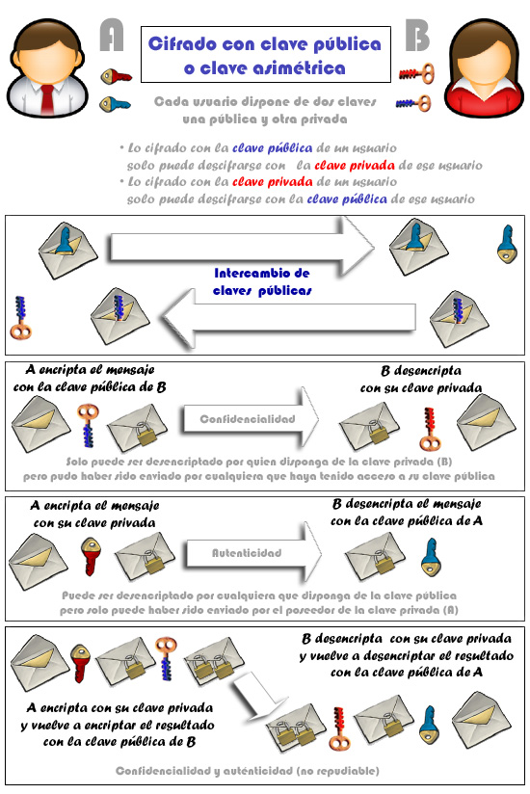

Algoritmos que implementan esta tecnología son por ejemplo RSA o DSA.

Las **ventajas** de estos algoritmos son:

* Seguridad en cuanto al custodio de las claves (nunca se difunde la clave privada)
* Seguro en cuanto los mecanismos de inscripción

Las **desventajas:**

* Increíblemente lento

En esta criptografía se resuelve el problema de la llave compartida, puesto que, al haber dos llaves, se puede distribuir libremente la llave pública (a cualquier persona) para encriptar, y la permanecer debidamente custodiada la llave privada para desencriptar. Así por ejemplo dos personas (o entes), pueden iniciar una comunicación segura, simplemente intercambiando sus llaves públicas y usando sus llaves privadas para desencriptar.

Debido a que la criptografía asimétrica es realmente lenta, en lugar de encriptar un mensaje completo, se genera una llave simétrica aleatoria, con la que se encripta el mensaje y se envía el mensaje encriptado y adjunto con la llave simétrica encriptada (ahora sí) con la llave asimétrica publica, lo cual garantiza la velocidad y la confidencialidad.

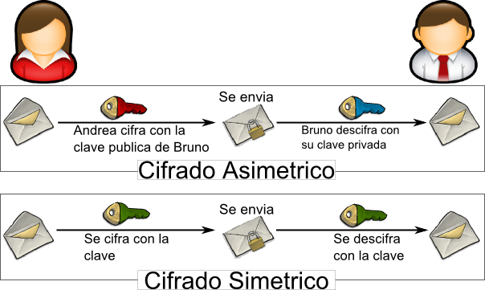

Certificados digital

Cuando recibimos un mensaje firmado con una llave privada, podemos validar su autenticidad con nuestra llave pública. Esto quiere decir que podemos garantizar que la persona que tiene la llave privada es la se está comunicado, con nosotros, puesto que debe coincidir con la llave publica que nos proporcionó.

Hay que agregar que la firma es diferente por cada mensaje, por lo que garantiza no solo que el mensaje fue enviado por quien tiene la llave privada, sino además que el mensaje no ha sido modificado en el cambio.

Un detalle importante es que solo garantiza eso, es decir que el mensaje fue firmado con la llave privada, pero no garantiza que esa firma electrónica pertenezca a una persona en particular. La firma podría ser de cualquier persona, y haberse generado en cualquier momento.

Para garantizar además que la firma privada pertenece a una determinada persona o entidad, se usan los certificados, que bien pueden identificar a una persona o a un ente como una empresa o un banco.

Pero ¿En qué consiste exactamente un certificado? Imaginemos que yo quiero comunicarme (a través de una computadora) con otra persona o entidad, por ejemplo, una tienda. Con el uso de llaves públicas (y privada) garantizo que la comunicación es confidencial entre ambos, pero de ninguna forma garantizo que esa llave pertenezca a la tienda, pero igualmente imaginemos que existe un tercer elemento, un ente en el que confiamos los dos (la tienda y el usuario), que garantice que esa llave privada pertenece a la tienda, ¿Cómo lo puede hacer? Dando por supuesto que yo confió en el tercero, que se llama entidad certificadora, esta firma (con su propia llave privada), la llave publica y demás información de la tienda, posterior a que valide la identidad de la tienda (mediante documentos, escrituras, registros de empresa, visitas en persona). En este punto ya tenemos un certificado, que contiene la llave pública, y que está firmado por alguien en el que confiamos que ha validado correctamente la identidad de la tienda, de esta forma queda ligada la identidad con la llave pública.

¿Quién son esas entidades certificadoras y por qué confiamos en ella? Son grandes empresas cuyo servicio es precisamente ese garantizar la identidad de entes y personas, y son aceptadas a nivel mundial como VERISIGN, o incluso gobiernos o entidades gubernamentales que realizan dicha función.

Elementos involucrados en un certificado

* **Cliente:** Es el ente (maquina, sistema o persona), que desea realizar una operación seguro
* **Servidor:** Es el ente (maquina, sistema o empresa), que está involucrada como destino de una operación.
* **Entidad Certificadora:** Es una entidad (organismo o empresa) conocida y respecta con la capacidad de poder validar y garantizar la identidad de un servidor (o de una persona dado el caso).
* **Entidad Intermedia:** Normalmente la entidad Certificadora no se usa parar generar certificados directamente, ya que podría ser catastrófico si fuera comprometida. Para evitar esto las Entidades Certificadoras generan “Entidades Intermedias” que son las que se usan en la práctica para generar los certificados clientes.
* **Llave privada y pública:** Son el conjunto de claves a usar, la privada pertenece al cliente, la pública es usada por la entidad certificadora.
* **Petición de certificado (archivo .csr):** Es el conjunto de información del cliente, que además está firmada por su clave pública, la entidad certificadora debe validar y garantizar su autenticidad.
* **Certificado público (archivo .cer):** Es el certificado generado por la entidad y firmado por este, que garantiza la identidad del cliente.
* **Certificado privado (archivo .pfx):** Es la unión del certificado público y la llave privada, para ser usado para fines de firmado y autentificación.
* **Almacén de certificados:** Es un lugar seguro donde se guardan los certificados, generalmente un archivo o base de datos protegido por una contraseña o por un parte del sistema operativo, por ejemplo:
* **Alcancen de Windows:**

* **Java KeyStore (archivos JKS):** es un repositorio tanto de certificados públicos como privados, generalmente usados en java.
* **Lista de revocación (archivo .crl):** Es un archivo firmado por la entidad certificadora que almacena los certificados que ya no son válidos, generalmente porque su seguridad ha sido comprimida, y ya no es seguro su uso.
* **Online Certificate Status Protocol (OSCP):** Puede consideraras una evolución de los CRL, sirve para consultar la validez de un certificado en línea, parecido a realizar la consulta en una base de datos, con lo cual es más ágil y rápido.

proceso para generar un certificado

1. Se genera un par de llaves (pública y privada)
2. Se realiza una petición de generación de certificado en base a la clave pública, y a los datos de la empresa (y los hosts que queremos certificar).
3. Se envía la petición a una entidad certificara, que realizara los pasos necesarios para garantizar que somos la empresa para la cual estamos pidiendo los certificados, y una vez garantizado nos expedida dicho certificado.
4. En nuestro servidor podemos unir la llave privada con el certificado, y en base a eso configurar nuestros servidores para que lo usen apropiadamente



Uso de un certificado

Nuestros clientes al conectarse a nuestros servidores descargaran el certificado (con la llave publica), y al estar firmado por la entidad certificadora (en la confiamos), asumiremos que el servidor al que nos estamos conectando es el correcto. Igualmente, si no está firmado o lo está por alguien en que no confiamos seremos advertidos de esta situación, y estará en nuestra decisión continuar la comunicación con dicho servidor.



Autentificación de operaciones

Para poder garantizar que las operaciones son realizadas por un usuario mediante un certificado existen diversos patrones, pero todas ellas involucran firmas digitales, y elementos que solo posee el cliente.

1. El cliente genera una operación
2. En el cliente se genera un hash representativo de la operación.
3. El hash se firma digitalmente con una llave privada.
4. Se envía la operación y la firma (el hash no firmado nunca se envía).
5. En el servidor se toma la operación y se vuelve a genera el hash, notase que el hash nunca se envió. Se debe llegar al mismo hash desde el cliente y desde el servidor, con la información disponible, es decir la misma operación.
6. Se valida el hash obtenido con la firma, si coincide la operación esta integra y además la ha generado el cliente (o por lo menos el que tenga la llave privada).



Elementos y características de un certificado

El formato más popular de certificado público es el X.509, que nos permite agrupar una serie de características y valores que han sido verificados y aprobados por una entidad certificadora.

Los certificados se organizan de forma jerárquica, conteniendo una cadena de certificación. El certificado es creado por un certifica intermedia y el certificado intermedio por un certificado raíz (que representa una entidad certificadora).

Los certificados raíces “confían” en sí mismos. No necesita de una entidad superior para ser confiable, generalmente están instalados por defecto en los navegadores y los sistemas operativos (en los que confiamos), si instalamos navegadores o sistemas operativos de dudosa procedencia, pueden instalarse certificados raíz apócrifos y podemos ser víctimas de un ataque por parte de un intruso.

## Elementos de un certificado

* **Fecha de validez:** indica la fecha máxima en la que el certificado es válido.
* **Subject:**

Es la persona, empresa o servicio para el cual se creó el certificado, tiene una estructura en forma de cadena que agrupa elementos como su nombre, su estado, su país, o su correcto electrónico, de la siguiente forma:

* **CN:** Nombre del host o persona sobre la que se está expidiendo el certificado.
* **OU:** Unidad Organizativa, en una empresa suele ser el departamento al cual pertenece el certificado
* **O:** Organización, o empresa.
* **L:** Ciudad o municipio
* **S:** Estado
* **C:** País

Por ejemplo:

*CN=José Luis Bautista Martin; OU=Desde Las Horas Extras; O=Capicua; L=Guadalajara; S=Jalisco; C=Mexico*

* **CLR y OCSP:** Representan consultas de listas de revocación (para comprobar si el certificado sigue siendo válido).
* **KeyUsage:** Es una lista de opciones que indica de forma general para que se va a usar la clave pública del certificado, los posibles valores son:

|  |  |  |  |
| --- | --- | --- | --- |
| Tipo | Codigo Hexadecimal | Codigo Decimal | Descripción |
| digitalSignature | 80 | 128 |  |
| nonRepudiation | 40 | 64 |  |
| keyEncipherment | 20 | 32 |  |
| dataEncipherment | 10 | 16 |  |
| keyAgreement | 8 | 8 |  |

* **extendedKeyUsage:** Indica de forma más precisa para que se va a usar el certificado:

|  |  |  |
| --- | --- | --- |
| Tipo | Codigo OID | Descripción |
| serverAuth | 1.3.6.1.5.5.7.3.1 | SSL/TLS WWW Server Authentication |
| clientAuth | 1.3.6.1.5.5.7.3.2 | SSL/TLS WWW Client Authentication |
| codeSigning | 1.3.6.1.5.5.7.3.3 | Code Signing |
| emailProtection | 1.3.6.1.5.5.7.3.4 | E-mail Protection (S/MIME) |
| timeStamping | 1.3.6.1.5.5.7.3.8 | Trusted Timestamping |
| OCSPSigning | 1.3.6.1.5.5.7.3.9 | OCSP Signing |
| ipsecIKE | 1.3.6.1.5.5.7.3.5 | ipsec Internet Key Exchange |

Algunos ejemplos de uso de certificados son:

* **Entidad Certificadora**

keyUsage = critical, digitalSignature, cRLSign, keyCertSign

* **Entidad** **Intermedia**

keyUsage = critical, digitalSignature, cRLSign, keyCertSign

* **Certificado de usuario:**

keyUsage = critical, nonRepudiation, digitalSignature, keyEncipherment

extendedKeyUsage = clientAuth, emailProtection

* **Certificado de servidor**

keyUsage = critical, digitalSignature, keyEncipherment

extendedKeyUsage = serverAuth

* **Certificado OCSP**

keyUsage = critical, digitalSignature

extendedKeyUsage = critical, OCSPSigning

* **Algoritmo de firma:** es el algoritmo que va a usar el dueño del certificado para firmar, puede ser alguna versión de SHA junto RSA por ejemplo SHA1RSA
* **Clave publica:** Es la clave pública del certificado con la podremos encriptar la información y proporcionársela al dueño del certificado.
* **Nombres alternativos:** En el caso de un servidor, indica todos los nombres por los cuales responde el servidor, este es un campo obligatorio.
* **Microsoft Cryptographic Service Providers:** Los Cryptographic Service Providers (CSP) son un conjunto de API de Microsoft con una funcionalidad en concreto, los certificados en Windows se configuran para poder usar o varios CSP.

|  |  |  |  |  |
| --- | --- | --- | --- | --- |
| Provider Name & Type | Description | Purposes | Crypto | Default Microsoft Templates |
| Microsoft Software Key Storage Provider (CNG) | Standard windows software based RSA and ECC provider. | Key Exchange Digital Signature Data Encryption | *RSA ECC SHA1 SHA2* | *OCSP Response Signing (KSP Required, Provider not specific)* |
| Microsoft Smart Card Key Storage Provider (CNG) | Supports smart card key creation and use | Key Exchange Digital Signature Data Encryption | RSA ECC SHA1 SHA2 | None |
| Microsoft Platform Crypto Provider (CNG) | Supports smart card key creation and use | Key Exchange Digital Signature Data Encryption | RSA ECC SHA1 SHA2 | None |
| Microsoft Platform Crypto Provider (CNG) | Generates and stores keys in Trusted Platform Modules. Supports Key Attestation to allow CA to ensure key is created in TPM/Virtual smart card | Key Exchange Digital Signature Data Encryption | RSA ECC SHA1 SHA2 | None |
| Microsoft RSA SChannel Cryptographic Prodvider (CAPI) | Supports hashing, data signing, and signature verification. The algorithm identifier CALG_SSL3_SHAMD5 is used for SSL 3.0 and TLS 1.0 client authentication. This CSP supports key derivation for the SSL2, PCT1, SSL3 and TLS1 protocols. | Key Exchange | RSA SHA1 | CEP Encryption Computer Directory Email Replication Domain Controller Domain Controller Authentication IPSec IPSec (Offline) Kerberos Authentication RAS and IAS Server Router (Offline request) Web Server Workstation Authentication |
| Microsoft Enhanced DSS and Diffie-Hellman Cryptographic Provider (CAPI) | Supports Diffie-Hellman key exchange (a 40-bit DES derivative), SHA hashing, DSS data signing, and DSS signature verification. Derived from Base DSS and Diffie-Hellman Cryptographic Provider. Adds support for RC2/4, DES and 3DES encryption | Digital Signature | RSA SHA1 | Authenticated Session Basic EFS CA Exchange Code Signing EFS Recovery Agent Enrollment Agent Enrollment Agent (Computer) Exchange Enrollment Agent (Offline request) Exchange Signature Only Exchange User Key Recovery Agent Trust List Signing User User Signature Only |
| Microsoft DSS and Diffie-Hellman/Schannel Cryptographic Provider (CAPI) | Supports hashing, data signing with DSS, generating Diffie-Hellman (D-H) keys, exchanging D-H keys, and exporting a D-H key. This CSP supports key derivation for the SSL3 and TLS1 protocols. This CSP supports key derivation for the SSL3 and TLS1 protocols. | Key Exchange | RSA SHA1 | Web Server |
| Microsoft Base Cryptographic Provider (CAPI) | A broad set of basic cryptographic functionality that can be exported to other countries or regions. No 3DES support. RC2/4 limited to 40bits. | Digital Signatures Data Encryption | RSA SHA1 | Administrator Authenticated Session Basic EFS Code Signing EFS Recovery Agent Enrollment Agent Enrollment Agent (Computer) Exchange Enrollment Agent (Offline request) Exchange Signature Only Exchange User Trust List Signing User User Signature Only |
| Microsoft DSS Cryptographic Provider (CAPI) | Provides hashing, data signing, and signature verification capability using the Secure Hash Algorithm (SHA) and Digital Signature Standard (DSS) algorithms. | Digital Signatures | RSA SHA1 | Authenticated Session Code Signing Enrollment Agent Enrollment Agent (Computer) Exchange Enrollment Agent (Offline request) Exchange Signature Only Trust List Signing User Signature Only |

Información de CSP extraída de <https://www.pkisolutions.com/understanding-microsoft-crypto-providers/>

GEneración de CA con OPENSSL

Un certificado digital es un documento electrónico, expedido por una entidad competente para tal efecto, que básicamente garantiza la identidad de una persona o un servidor, ligándolo a una clave pública.

Se basa en la confianza que se tenga en la entidad certificadora, si confiamos en la entidad, también confiamos en la identidad de los certificados que expida.

Se realiza un ejemplo completo de creación de certificados, se toma como manual, el instructivo de la siguiente página:

<https://jamielinux.com/docs/openssl-certificate-authority/>

Se incluye una carpeta de ejemplo llama "Certificadora Inicial" y “Certificadora Final", **los certificados aquí incluidos son para efectos de capacitación y nunca deben usarse productivamente.**

La descripción de todos los certificados a crear se incluye en **el anexo uno.**

## Entidades certificadoras

Las entidades certificadoras son las encargadas de asociar una llave pública, con una identidad, además de garantizar mediante su confiabilidad dicha identidad.

Los certificados de las entidades certificadores están firmados a sí mismos, se llaman certificados autofirmados.

1. **Genero las llaves privadas**

**openssl** genrsa -aes256 -out private/ca.key 4096

1. **Genero el certificado autofirmado**

**openssl** req -config openssl.cnf -key private/ca.key -new -x509 -days 7300 -sha256 -extensions v3_ca -out certs/ca.cer

1. **Verifico el certificado**

**openssl** x509 -noout -text -in certs/ca.cer

## Entidades intermediarias

Las entidades intermediarias son certificadoras en las que la certificadora raíz confía para realizar su trabajo.

1. **Creo las llaves**

**openssl** genrsa -aes256 -out intermediate/private/intermediate.key 4096

1. **Creo la petición de generación del certificado**

**openssl** req -config intermediate/openssl.cnf -new -sha256 -key intermediate/private/intermediate.key -out intermediate/csr/intermediate.csr

1. **Firmo el certificado**

**openssl** ca -config openssl.cnf -extensions v3_intermediate_ca -days 3650 -notext -md sha256 -in intermediate/csr/intermediate.csr -out intermediate/certs/intermediate.cer

1. **Verifico el resultado**

**openssl** x509 -noout -text -in intermediate/certs/intermediate.cer

**openssl** verify -CAfile certs/ca.cer intermediate/certs/intermediate.cer

1. **Creo la cadena de certificación**

**cat** intermediate/certs/intermediate.cer certs/ca.cer **>** intermediate/certs/ca-chain.cer

## Certificados personales

Son los que encargan de identificar de una maquina o una persona.

1. **Establezco el nombre del host**

set hostcrt=**ejemplohost**

1. **Copio y edito la plantilla**

copy intermediate\template.cnf intermediate\csr\%hostcrt%.cnf

En el archivo csr\ejemplohost.cnf, tengo que agregar una configuración alternativa para el nombre del DSN, con poner el mismo nombre que el host, es suficiente

[ alt_names ]

DNS.1 = ejemplohost

1. **Genero las llaves para el servidor**

**openssl** genrsa -aes256 -out intermediate/private/%hostcrt%.key 2048

1. **Creo la petición del certificado**

**openssl** req -config intermediate/csr/%hostcrt%.cnf -key intermediate/private/%hostcrt%.key -new -sha256 -out intermediate/csr/%hostcrt%.csr

1. **Firmo el certificado**

**openssl** ca -config intermediate/csr/%hostcrt%.cnf -extensions server_cert -days 375 -notext -md sha256 -in intermediate/csr/%hostcrt%.csr -out intermediate/certs/%hostcrt%.cer

1. **Verifico que se hayan creado adecuadamente**

**openssl** x509 -noout -text -in intermediate/certs/%hostcrt%.cer

**openssl** verify -CAfile intermediate/certs/ca-chain.cer intermediate/certs/%hostcrt%.cer

1. **Creo el certificado que incluya la llave privada**

openssl pkcs12 -export -out intermediate/private/%hostcrt%.pfx -inkey intermediate/private/%hostcrt%.key -in intermediate\certs\%hostcrt%.cer

## Configuración de certificados con GnuGPG

GnuPGP, es una herramienta de software libre para la encriptación y firmado de documentos, tiene varias interfaces gráficas, y se integran directamente con algunos gestores de correo electrónico.

Se basa en la combinación de criptográfica asimétrica y simétrica para cifrar y firmar los mansajes.

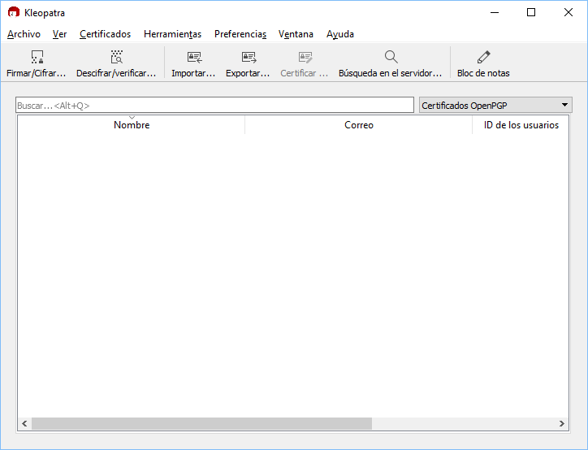

Puede manejar sus propios certificados o certificados más estándares como X509

### Generar un certificado con el asistente

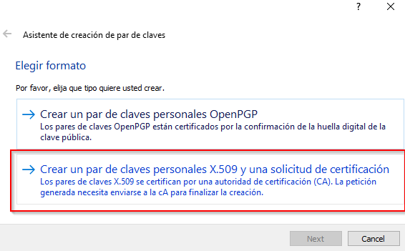

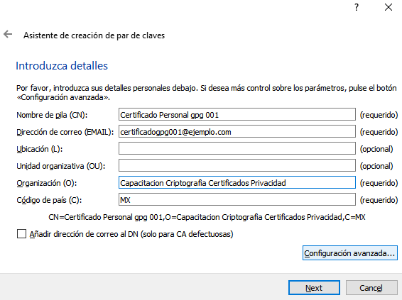

### Firmado de las solicitudes de certificados con OpenSSL

Los pasos para firmar una solicitud de certificado con OpenSSL son:

1. **Establezco el nombre del host**

set hostcrt=certificadogpg001

1. **Convierto el p10 a csr**

openssl req -in intermediate\csr\%hostcrt%.p10 -inform der -out intermediate\csr\%hostcrt%.csr

1. **Firmo el certificado**

**openssl** ca -config intermediate/openssl.cnf -extensions usr_cert -days 375 -notext -md sha256 -in intermediate/csr/%hostcrt%.csr -out intermediate/certs/gpg-%hostcrt%.cer

### Importación de los certificados

Se importan el certificado en Kleopatra

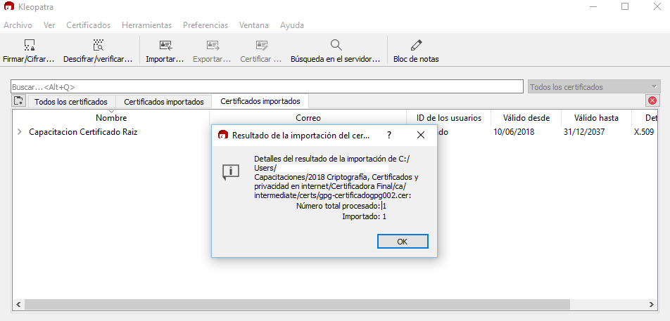

Exclusivamente para este ejemplo vamos a deshabilitar la lista de revocación de certificados:

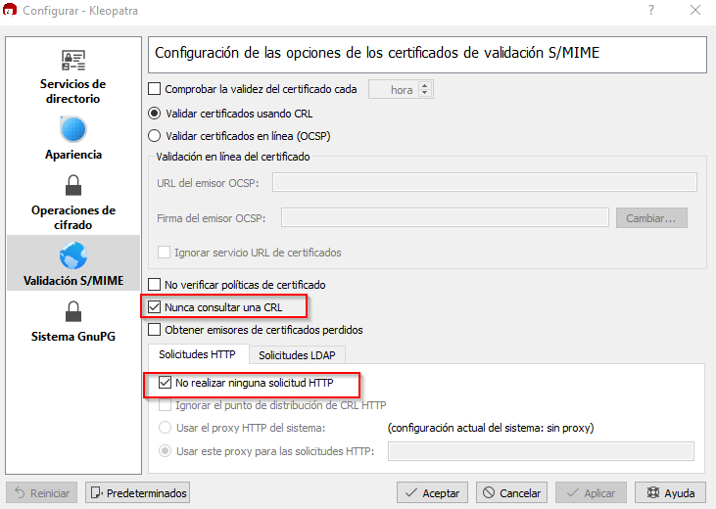

### Uso de los certificaos: Encriptación y firma

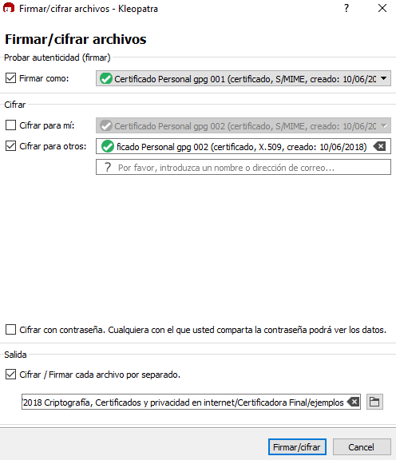

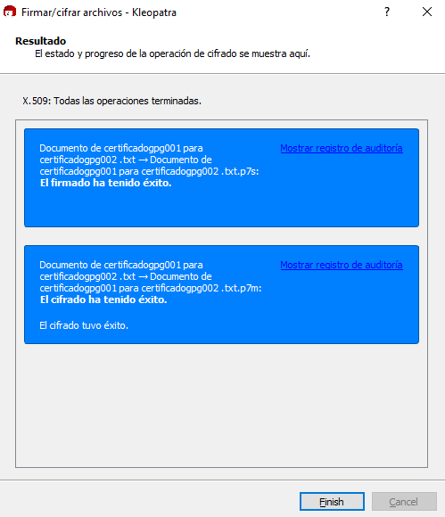

### Uso de los certificaos: Desencriptación y validación

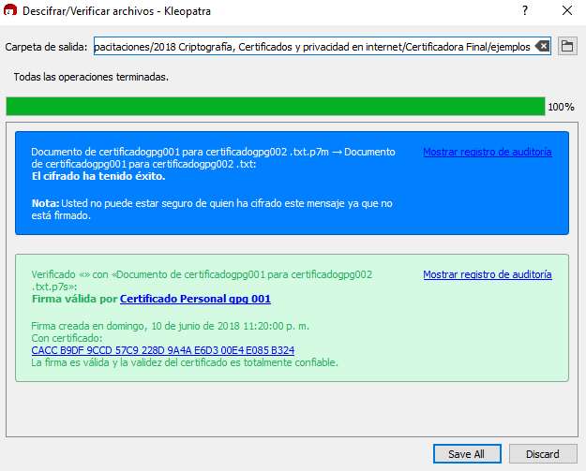

Almacén de certificados

Los almacenes son lugares seguros, generalmente protegidos con una contraseña, o una cuenta de usuario, que almacenan certificados, dejándolo disponibles para su uso cuando sea conveniente.

## Almacén de certificado de Windows

Es un almacén de certificados que se ligan a permisos de usuarios. El almacén es a nivel individual para cada usuario, o a nivel de máquina para todos los usuarios.

El almacén se clasifica en subalmacenes, los más importantes son:

* **Entidades de Certificación Raíz de Confianza:** Almacenen de certificados autoafirmados de los cuales derivan todos los demás.
* **Entidades de Certificación Intermedias:** Certificados intermedios con los que se firman el resto de los certificados.
* **Personal:** Certificados del usuario generalmente no es necesario tenerlos instalados (a no ser que de deba usar la llave privada), ya que el confiar en el certificado raíz y la entidad intermedia, se confía automáticamente en los certificados firmados con estos.

## Java Keystore

Java Keystore (JKS) es un almacén de certificados usado principalmente por los sistemas creados en Java. La herramienta principal para trabajar con este almacén es keytool.

* **Generar un almacén (con un certificado):**

keytool -genkey -keyalg RSA -alias ca -keystore almacen.jks

…

Enter keystore password:

Re-enter new password:

What is your first and last name?

[Unknown]: Jose Luis Bautista Martin

What is the name of your organizational unit?

[Unknown]: Desde las Horas Extras

What is the name of your organization?

[Unknown]: Capicua

What is the name of your City or Locality?

[Unknown]: Guadalajara

What is the name of your State or Province?

[Unknown]: Jalisco

What is the two-letter country code for this unit?

[Unknown]: MX

Is CN=Jose Luis Bautista Martin, OU=Desde las Horas Extras, O=Capicua, L=Guadalajara, ST=Jalisco, C=MX correct?

[no]: yes

Generating 2,048 bit RSA key pair and self-signed certificate (SHA256withRSA) with a validity of 90 days

for: CN=Jose Luis Bautista Martin, OU=Desde las Horas Extras, O=Capicua, L=Guadalajara, ST=Jalisco, C=MX

* **Listas los certificados de un almacén:**

keytool -list -v -keystore almacen.jks

…

Enter keystore password:

Keystore type: PKCS12

Keystore provider: SUN

Your keystore contains 1 entry

Alias name: ca

Creation date: 16 abr. 2022

Entry type: PrivateKeyEntry

Certificate chain length: 1

Certificate[1]:

Owner: CN=Jose Luis Bautista Martin, OU=Desde las Horas Extras, O=Capicua, L=Guadalajara, ST=Jalisco, C=MX

Issuer: CN=Jose Luis Bautista Martin, OU=Desde las Horas Extras, O=Capicua, L=Guadalajara, ST=Jalisco, C=MX

Serial number: da8ea20304d35bef

Valid from: Sat Apr 16 21:51:36 CDT 2022 until: Fri Jul 15 21:51:36 CDT 2022

Certificate fingerprints:

SHA1: 7F:E2:59:C3:E9:B7:E2:D7:13:96:57:EE:14:CC:2E:15:B8:0F:0A:9F

SHA256: D1:C1:37:D7:3C:D4:06:68:B3:A3:E7:4A:12:94:F4:79:35:27:38:41:5F:16:D3:AB:26:6D:00:CD:B2:45:EA:08

Signature algorithm name: SHA256withRSA

Subject Public Key Algorithm: 2048-bit RSA key

Version: 3

Extensions:

#1: ObjectId: 2.5.29.14 Criticality=false

SubjectKeyIdentifier [

KeyIdentifier [

0000: 87 BF 83 59 FC 28 47 22 44 2F AA E5 DC E3 72 BD ...Y.(G"D/....r.

0010: 22 55 73 5B "Us[

]

]

* **Exportar certificado:**

keytool -exportcert -alias ca -file ca.cer -keystore almacen.jks

…

Enter keystore password:

Certificate stored in file <ca.cer>

* **Exportar con llave privada:**

keytool -importkeystore -srckeystore almacen.jks -destkeystore ca.pfx -deststoretype PKCS12

…

Importing keystore almacen.jks to ca.pfx...

Enter destination keystore password:

Re-enter new password:

Enter source keystore password:

Entry for alias ca successfully imported.

Import command completed: 1 entries successfully imported, 0 entries failed or cancelled

* **Borrar del almacén:**

keytool -delete -alias ca -keystore almacen.jks

…

Enter keystore password:

* **Importar como CA:**

keytool -import -trustcacerts -alias ca -file ca.cer -keystore almacen.jks

…

Enter keystore password:

Owner: CN=Jose Luis Bautista Martin, OU=Desde las Horas Extras, O=Capicua, L=Guadalajara, ST=Jalisco, C=MX

Issuer: CN=Jose Luis Bautista Martin, OU=Desde las Horas Extras, O=Capicua, L=Guadalajara, ST=Jalisco, C=MX

Serial number: da8ea20304d35bef

Valid from: Sat Apr 16 21:51:36 CDT 2022 until: Fri Jul 15 21:51:36 CDT 2022

Certificate fingerprints:

SHA1: 7F:E2:59:C3:E9:B7:E2:D7:13:96:57:EE:14:CC:2E:15:B8:0F:0A:9F

SHA256: D1:C1:37:D7:3C:D4:06:68:B3:A3:E7:4A:12:94:F4:79:35:27:38:41:5F:16:D3:AB:26:6D:00:CD:B2:45:EA:08

Signature algorithm name: SHA256withRSA

Subject Public Key Algorithm: 2048-bit RSA key

Version: 3

Extensions:

#1: ObjectId: 2.5.29.14 Criticality=false

SubjectKeyIdentifier [

KeyIdentifier [

0000: 87 BF 83 59 FC 28 47 22 44 2F AA E5 DC E3 72 BD ...Y.(G"D/....r.

0010: 22 55 73 5B "Us[

]

]

Trust this certificate? [no]: yes

Certificate was added to keystore

* **Importar certificado con llave privada:**

keytool -importkeystore -srckeystore ca.pfx -keystore almacen.jks -srcstoretype PKCS12

…

Importing keystore ca.pfx to almacen.jks...

Enter destination keystore password:

Enter source keystore password:

Existing entry alias ca exists, overwrite? [no]: yes

Entry for alias ca successfully imported.

Import command completed: 1 entries successfully imported, 0 entries failed or cancelled

keytool -list -v -keystore intermediate/private/%hostcrt%.ssl-keystore

* **Resumen**
* Generar un almacén (con un certificado):

keytool -genkey -keyalg RSA -alias ca -keystore almacen.jks

* Listas los certificados de un almacén:

keytool -list -v -keystore almacen.jks

* Exportar certificado:

keytool -exportcert -alias ca -file ca.cer -keystore almacen.jks

* Exportar con llave privada:

keytool -importkeystore -srckeystore almacen.jks -destkeystore ca.pfx -deststoretype PKCS12

* Borrar del almacén:

keytool -delete -alias ca -keystore almacen.jks

* Importar como CA:

keytool -import -trustcacerts -alias ca -file ca.cer -keystore almacen.jks

* Importar certificado con llave privada:

keytool -importkeystore -srckeystore ca.pfx -keystore almacen.jks -srcstoretype PKCS12

* Cambiar alias:

keytool -changealias -keystore almacen.jks -alias ca -destalias ca2

Resumen de operaciones con OpenSSL

OpenSSL es un conjunto de herramientas para trabajar con certificados y criptografía en general.

## Generar un certificado

* Preparo el ambiente:

cd c:\ca

set hostcrt=ejemplohost

* Edito la plantilla:

copy intermediate\template.cnf intermediate\csr\%hostcrt%.cnf

"C:\Program Files (x86)\Notepad++\notepad++.exe" intermediate\csr\%hostcrt%.cnf

* Genero la llave privada:

openssl genrsa -aes256 -out intermediate/private/%hostcrt%.key 2048

* Genero la petición:

openssl req -config intermediate/csr/%hostcrt%.cnf -key intermediate/private/%hostcrt%.key -new -sha256 -out intermediate/csr/%hostcrt%.csr

* Genero el certificado:

openssl ca -config intermediate/csr/%hostcrt%.cnf -extensions server_cert -days 3650 -notext -md sha256 -in intermediate/csr/%hostcrt%.csr -out intermediate/certs/%hostcrt%.cer

* Uno la llave privada el certificado:

openssl pkcs12 -export -aes256 -CSP "Microsoft Enhanced RSA and AES Cryptographic Provider" -out intermediate/private/%hostcrt%.pfx -inkey intermediate/private/%hostcrt%.key -in intermediate\certs\%hostcrt%.cer

## Revocar un certificado

* Preparo el ambiente:

set hostcrt=ejemplohost

* Revoco el certificado:

openssl ca -config intermediate/csr/%hostcrt%.cnf -extensions server_cert -revoke intermediate/certs/%hostcrt%.cer

* Genero la CRL:

openssl ca -config intermediate/openssl.cnf -gencrl -out intermediate/crl/intermediate.crl

## Renovar con la misma clave

* Preparo el ambiente:

set hostcrt=ejemplohost

* Envío la petición:

openssl req -config intermediate/csr/%hostcrt%.cnf -key intermediate/private/%hostcrt%.key -new -sha256 -out intermediate/csr/%hostcrt%.csr

* Genero el certificado:

openssl ca -config intermediate/csr/%hostcrt%.cnf -extensions server_cert -days 3650 -notext -md sha256 -in intermediate/csr/%hostcrt%.csr -out intermediate/certs/%hostcrt%.cer

* Uno la llave privada al certificado:

openssl pkcs12 -export -aes256 -CSP "Microsoft Enhanced RSA and AES Cryptographic Provider" -out intermediate/private/%hostcrt%.pfx -inkey intermediate/private/%hostcrt%.key -in intermediate\certs\%hostcrt%.cer

## Plantilla

Se muestra una plantilla básica con los campos modificables más comunes marcados.

# OpenSSL intermediate CA configuration file.

# Copy to `/root/ca/intermediate/openssl.cnf`.

**[ ca ]**

# `man ca`

default_ca **=** CA_default

**[ CA_default ]**

# Directory and file locations.

dir **=** ./intermediate

certs **=** $dir/certs

crl_dir **=** $dir/crl

new_certs_dir **=** $dir/newcerts

database **=** $dir/index.txt

serial **=** $dir/serial

RANDFILE **=** $dir/private/randfile.rand

# The root key and root certificate.

private_key **=** $dir/private/intermediate.key

certificate **=** $dir/certs/intermediate.cer

# For certificate revocation lists.

crlnumber **=** $dir/crlnumber

crl **=** $dir/crl/intermediate.crl.pem

crl_extensions **=** crl_ext

default_crl_days **=** 3650

# SHA-1 is deprecated, so use SHA-2 instead.

default_md **=** sha256

name_opt **=** ca_default

cert_opt **=** ca_default

default_days **=** 375

preserve **=** no

policy **=** policy_loose

**[ policy_strict ]**

# The root CA should only sign intermediate certificates that match.

# See the POLICY FORMAT section of `man ca`.

countryName **=** match

stateOrProvinceName **=** match

organizationName **=** match

organizationalUnitName **=** optional

commonName **=** supplied

emailAddress **=** optional

**[ policy_loose ]**

# Allow the intermediate CA to sign a more diverse range of certificates.

# See the POLICY FORMAT section of the `ca` man page.

countryName **=** optional

stateOrProvinceName **=** optional

localityName **=** optional

organizationName **=** optional

organizationalUnitName **=** optional

commonName **=** supplied

emailAddress **=** optional

**[ req ]**

# Options for the `req` tool (`man req`).

default_bits **=** 2048

distinguished_name **=** req_distinguished_name

string_mask **=** utf8only

# SHA-1 is deprecated, so use SHA-2 instead.

default_md **=** sha256

# Extension to add when the -x509 option is used.

x509_extensions **=** v3_ca

**[ req_distinguished_name ]**

# See <https://en.wikipedia.org/wiki/Certificate_signing_request>.

countryName **=** Country Name (2 letter code)

stateOrProvinceName **=** State or Province Name

localityName **=** Locality Name

0.organizationName **=** Organization Name

organizationalUnitName **=** Organizational Unit Name

commonName **=** Common Name

emailAddress **=** Email Address

# Optionally, specify some defaults.

countryName_default **=** MX

stateOrProvinceName_default **=** Jalisco

localityName_default **=** Guadalajara

0.organizationName_default **=** Capicua

organizationalUnitName_default **=** Desde las horas extras

commonName_default **=** desdelashorasextras

emailAddress_default **=** correo@dominio.com

**[ v3_ca ]**

# Extensions for a typical CA (`man x509v3_config`).

subjectKeyIdentifier **=** hash

authorityKeyIdentifier **=** keyid:always,issuer

basicConstraints **=** critical, CA:true

keyUsage **=** critical, digitalSignature, cRLSign, keyCertSign

**[ v3_intermediate_ca ]**

# Extensions for a typical intermediate CA (`man x509v3_config`).

subjectKeyIdentifier **=** hash

authorityKeyIdentifier **=** keyid:always,issuer

basicConstraints **=** critical, CA:true, pathlen:0

keyUsage **=** critical, digitalSignature, cRLSign, keyCertSign

**[ usr_cert ]**

# Extensions for client certificates (`man x509v3_config`).

basicConstraints **=** CA:FALSE

nsCertType **=** client, email

nsComment **=** "OpenSSL Generated Client Certificate"

subjectKeyIdentifier **=** hash

authorityKeyIdentifier **=** keyid,issuer

keyUsage **=** critical, nonRepudiation, digitalSignature, keyEncipherment

extendedKeyUsage **=** clientAuth, emailProtection

**[ server_cert ]**

# Extensions for server certificates (`man x509v3_config`).

basicConstraints **=** CA:FALSE

nsCertType **=** server

nsComment **=** "OpenSSL Generated Server Certificate"

subjectKeyIdentifier **=** hash

authorityKeyIdentifier **=** keyid,issuer:always

keyUsage **=** critical, digitalSignature, keyEncipherment

extendedKeyUsage **=** serverAuth

crlDistributionPoints **=** URI:http://host/crl/intermediate.crl

**[ crl_ext ]**

# Extension for CRLs (`man x509v3_config`).

authorityKeyIdentifier**=**keyid:always

**[ ocsp ]**

# Extension for OCSP signing certificates (`man ocsp`).

basicConstraints **=** CA:FALSE

subjectKeyIdentifier **=** hash

authorityKeyIdentifier **=** keyid,issuer

keyUsage **=** critical, digitalSignature

extendedKeyUsage **=** critical, OCSPSigning

Solicitud de certificados a Entidad Certificadora de un Directorio Activo

Si nuestra empresa maneja Directorio Activo es posible configurar una entidad certificadora para poder generar certificados para los servidores o máquinas de nuestra intranet.

A pesar de que se pueda hacer gráficamente, la forma más sencilla y rápida de generarlo es median el uso y archivos inf, a las que solo vamos a cambiar los datos que requerimos para cada servidor, el proceso es el siguiente:

1. Genere un archivo de nombre host.inf (siendo host el nombre del servidor para el cual se quiere el certificado) con la siguiente información:

;--------------------------------------------

**[Version]**

Signature**=**"$Windows NT$"

**[NewRequest]**

Subject **=** "CN=desdelashorasextras, OU=Desde las Horas Extras, O=Capicua, L=Guadalajara, S=Jalisco, C=MX"

KeySpec **=** 1

KeyLength **=** 2048

Exportable **=** TRUE

MachineKeySet **=** TRUE

SMIME **=** False

PrivateKeyArchive **=** FALSE

UserProtected **=** FALSE

UseExistingKeySet **=** FALSE

; Seleccione el proveedor adecuado

ProviderName **=** "Microsoft Enhanced RSA and AES Cryptographic Provider"

ProviderType **=** 24

;ProviderName = "Microsoft RSA SChannel Cryptographic Provider"

;ProviderType = 12

RequestType **=** PKCS10

KeyUsage **=** 0xa0

**[RequestAttributes]**

CertificateTemplate **=** WebServer

**[EnhancedKeyUsageExtension]**

OID**=**1.3.6.1.5.5.7.3.1 ; this is for Server Authentication / Token Signing

;--------------------------------------------

1. Ejecute el siguiente comando (en el host donde estará la llave privada) para generar la petición:

certreq -new host.inf host.csr

1. Ejecute el siguiente comando (en la entidad certificadora) para generar el certificado público:

certreq -submit <#=NombreCertificado#>.csr

1. Importe el certificado público en el host donde genero la petición, se generará automáticamente el certificado privado.
2. Respalde apropiadamente él .pfx (certificado con llave privada).

Solicitud de certificados desde IIS

Es posible crear una solicitud directamente desde IIS, para lo cual entramos en el administrador y seleccionamos la opción de certificados, para posteriormente seleccionar **“Solicitud de certificados”**.

A partir de allí, mediante un asistente podremos generar una “Solicitud de Certificados”, que podemos enviar a una entidad certificadora para que lo firme.

Cuando nos devuelva el archivo .cer, usáramos la opción “Completar Solicitud” para obtener el archivo .pfx.

Anexo I: Ejemplos de certificados

|  |  |  |  |  |  |
| --- | --- | --- | --- | --- | --- |
| Tipo | Nombre Empresarial | Nombre Común | Nombre archivo | Password | email |
| Certificadora Raiz | Capacitacion Criptografia Certificados Privacidad | Capacitacion Certificado Raiz | ca | ejemplo |  |
| Certificadora Intermediaria | Capacitacion Criptografia Certificados Privacidad | Capacitacion Certificado Intermediario | intermediate | ejemplo |  |
| Certificado Personal  Servidor | Capacitacion Criptografia Certificados Privacidad | ejemplohost | ejemplohost | ejemplo |  |
| Certificado Personal  GPG | Capacitacion Criptografia Certificados Privacidad | Certificado Personal  GPG 001 | certificadogpg001 | ejemplo | certificadogpg001@ejemplo.com |
| Certificado Personal  GPG | Capacitacion Criptografia Certificados Privacidad | Certificado Personal  GPG 002 | certificadogpg002 | ejemplo | certificadogpg002@ejemplo.com |

Anexo II: Extensiones de archivos criptograficos

Esta información esta extraída de:

[**https://serverfault.com/questions/9708/what-is-a-pem-file-and-how-does-it-differ-from-other-openssl-generated-key-file**](https://serverfault.com/questions/9708/what-is-a-pem-file-and-how-does-it-differ-from-other-openssl-generated-key-file)

* **.csr** this is a Certificate Signing Request. Some applications can generate these for submission to certificate-authorities. The actual format is PKCS10 which is defined in [RFC 2986](https://tools.ietf.org/html/rfc2986). It includes some/all of the key details of the requested certificate such as subject, organization, state, whatnot, as well as the public key of the certificate to get signed. These get signed by the CA and a certificate is returned. The returned certificate is the public certificate (which includes the public key but not the private key), which itself can be in a couple of formats.
* **.pem** Defined in RFC's [1421](https://tools.ietf.org/html/rfc1421) through [1424](https://tools.ietf.org/html/rfc1424), this is a container format that may include just the public certificate (such as with Apache installs, and CA certificate files /etc/ssl/certs), or may include an entire certificate chain including public key, private key, and root certificates. Confusingly, it may also encode a CSR (e.g. as used [here](https://jamielinux.com/docs/openssl-certificate-authority/create-the-intermediate-pair.html)) as the PKCS10 format can be translated into PEM. The name is from [Privacy Enhanced Mail (PEM)](https://en.wikipedia.org/wiki/Privacy-enhanced_Electronic_Mail), a failed method for secure email but the container format it used lives on, and is a base64 translation of the x509 ASN.1 keys.
* **.key** This is a PEM formatted file containing just the private-key of a specific certificate and is merely a conventional name and not a standardized one. In Apache installs, this frequently resides in /etc/ssl/private. The rights on these files are very important, and some programs will refuse to load these certificates if they are set wrong.
* **.pkcs12 .pfx .p12** Originally defined by RSA in the [Public-Key Cryptography Standards](https://en.wikipedia.org/wiki/PKCS)(abbreviated PKCS), the "12" variant was originally enhanced by Microsoft, and later submitted as [RFC 7292](https://tools.ietf.org/html/rfc7292). This is a passworded container format that contains both public and private certificate pairs. Unlike .pem files, this container is fully encrypted. Openssl can turn this into a .pem file with both public and private keys: openssl pkcs12 -in file-to-convert.p12 -out converted-file.pem -nodes

**A few other formats that show up from time to time:**

* **.der** A way to encode ASN.1 syntax in binary, a .pem file is just a Base64 encoded .der file. OpenSSL can convert these to .pem (openssl x509 -inform der -in to-convert.der -out converted.pem). Windows sees these as Certificate files. By default, Windows will export certificates as .DER formatted files with a different extension. Like...
* **.cert .cer .crt** A .pem (or rarely .der) formatted file with a different extension, one that is recognized by Windows Explorer as a certificate, which .pem is not.
* **.p7b .keystore** Defined in [RFC 2315](https://tools.ietf.org/html/rfc2315) as PKCS number 7, this is a format used by Windows for certificate interchange. Java understands these natively, and often uses .keystore as an extension instead. Unlike .pem style certificates, this format has a defined way to include certification-path certificates.
* **.crl** A certificate revocation list. Certificate Authorities produce these as a way to de-authorize certificates before expiration. You can sometimes download them from CA websites.

**In summary, there are four different ways to present certificates and their components:**

* **PEM** Governed by RFCs, it's used preferentially by open-source software. It can have a variety of extensions (.pem, .key, .cer, .cert, more)
* **PKCS7** An open standard used by Java and supported by Windows. Does not contain private key material.
* **PKCS12** A Microsoft private standard that was later defined in an RFC that provides enhanced security versus the plain-text PEM format. This can contain private key material. It's used preferentially by Windows systems, and can be freely converted to PEM format through use of openssl.
* **DER** The parent format of PEM. It's useful to think of it as a binary version of the base64-encoded PEM file. Not routinely used by much outside of Windows.